Lista de Exercícios 10
Aluno: Jonathan Douglas Diego Tavares
Matrícula: 201622040228
Disciplina: Laboratório de Algoritmos e Estrutura de Dados II (LAEDS II)

Será enviado junto a este arquivo o projeto criado no NetBeans contendo o código fonte escrito para a realização dos testes e outro arquivo contendo os dados reais obtidos. As tabelas e os grafos seguem nas páginas seguintes bem como a respostas para as questões propostas.

- Experimento 1 e Experimento 2
Os dados obtidos para o Experimento 1 e Experimento 2 encontram-se no arquivo "Testes.txt".

- Tabela Experimento 1 - Grafo 1

Caminho de Aumento | Capacidade Residual
0 1 3 5 | 12
0 2 4 5 | 4
0 2 3 4 5 | 7

- Tabela Experimento 2 - Grafo 2

Caminho de Aumento | Capacidade Residual
0 1 4 7 | 9
0 1 5 7 | 1
0 2 5 7 | 5
0 3 6 7 | 10

- Grafos
- Questão a - Experimento 1
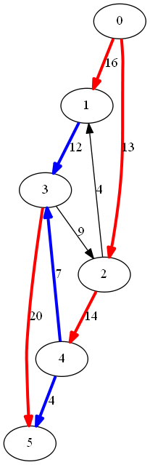

Arestas em vermelho representam os caminhos de aumento e as arestas em azul as capacidades residuais de cada caminho.

- Questão a - Experimento 2
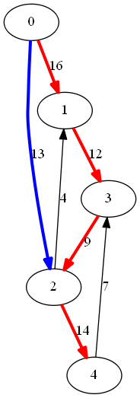

Arestas em vermelho representam os caminhos de aumento e as arestas em azul as capacidades residuais de cada caminho.

- Questão b - Experimento 1
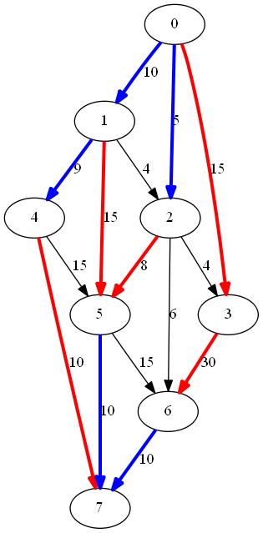

Arestas em vermelho representam os caminhos de aumento e as arestas em azul as capacidades residuais de cada caminho.

- Questão b - Experimento 2
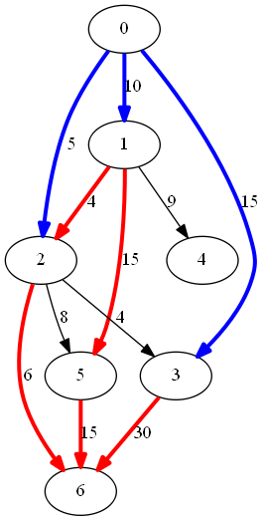

Arestas em vermelho representam os caminhos de aumento e as arestas em azul as capacidades residuais de cada caminho.

- Questões
a) Nem todos os vértices e arestas dos grafos originais aparecem nos grafos criados porque ao se determinar o fluxo máximo é escolhido um conjunto de vértices e arestas que representarão o caminho cujo fluxo pode ser percorrido. Portanto, nem sempre todas as arestas serão escolhidas, pois podem não comportar o fluxo calculado.

b) Os grafos desenhados podem ser vistos como árvores pois representam um ou mais caminhos existentes entre um determinado nó raiz até um nó folha (terminal), representados pelos caminhos de aumento.

c) Não necessariamente, pois o fluxo máximo determinado no Experimento 1 assumiu que o vértice inicial era 0 e o vértice final V-1, ao passo que no Experimento 2 foram tomados outros pares de vértices para se realizar os testes, resultando em um fluxo máximo distinto, mas que também poderia ser o mesmo do obtido no Experimento 1.

d) Um caminho de aumento entre dois vértices não pode ser considerado um caminho mínimo pois para o problema do fluxo máximo o que importa não é existência de uma aresta cujo valor é o menor possível e sim a existência de um caminho capaz de comportar uma determinada vazão de forma maximizada.

e) A complexidade do algoritmo Ford-Fulkerson é compreendida em O(M*F), em que M representa o número de arestas no grafo G e F o fluxo máximo encontrado. Logo é possível estabelecer que quão maior é o fluxo e quão maior é o grafo em quantidade de arestas, maior será a quantidade de caminhos residuais existentes no grafo G.

